哈尔滨工业大学 计算学部
2024年秋季学期《开源软件开发实践》
Lab4：开源软件开发中的DevOps

学号 | 姓名 | 联系方式
2022111787 | 李欣桐 | 1791927232@qq.com/15045620162

目 录

1 实验要求 1
2 实验内容1 Github Actions DevOps实践 1
3 实验内容2 Jenkins DevOps实践 4
4 小结 10

实验要求
本次实验训练开源软件开发中的基本 DevOps 操作，具体来说：
⚫ 掌握开源软件开发中的基本 DevOps 流程和工具的使用
⚫ 熟悉利用 Github Actions 进行 DevOps
⚫ 熟悉利用 Jenkins 进行 DevOps

实验内容1 Github Actions DevOps实践
- 给出项目的目录结构截图，文件管理器或编程IDE的界面均可。
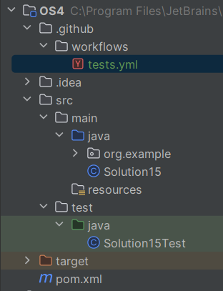
- Github中的Actions的若干界面，包括：执行自动化测试成功界面、执行自动化测试失败界面、执行具体信息等，类似实验指导书中的示例界面，以证明完成了实验。
执行自动化测试成功界面：
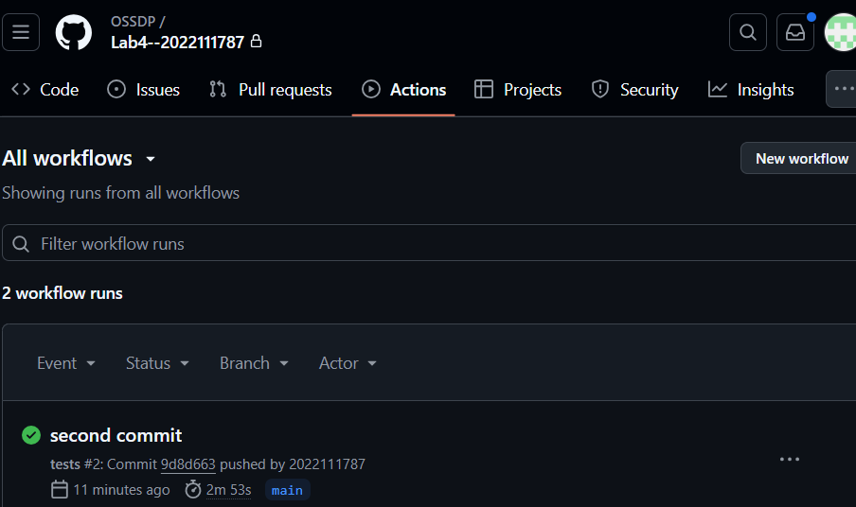
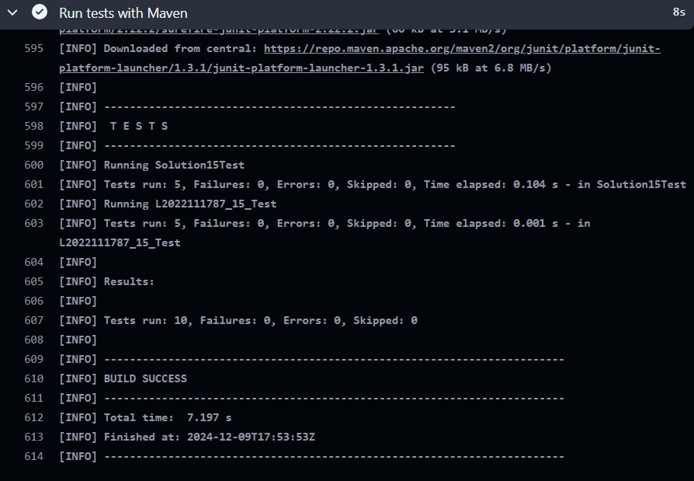
执行自动化测试失败界面：
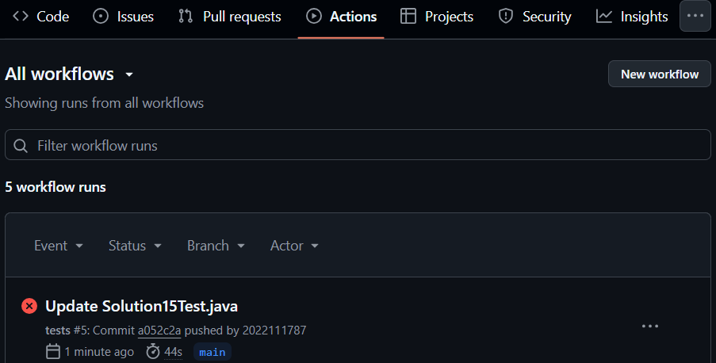
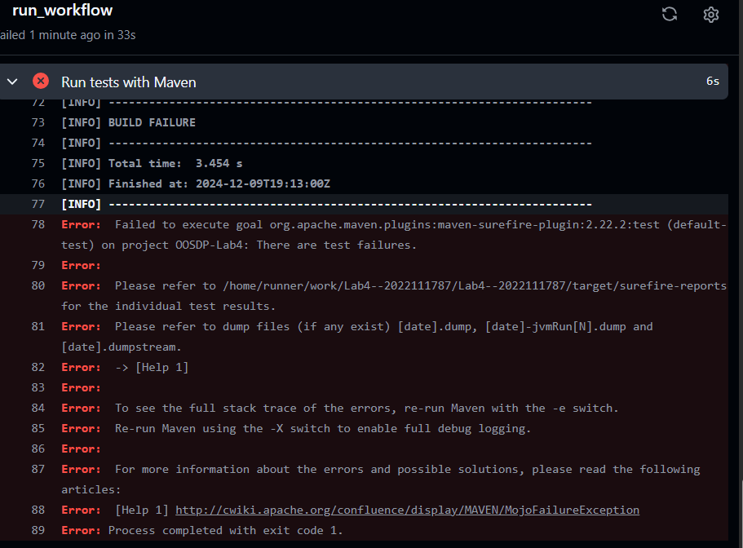
执行具体信息：
- 环境为JDK 21 + JUnit 5.10.1
- 在执行时修改pom.xml文件：
增加依赖:
- <dependencies>
- <!-- JUnit 5 Jupiter API -->
- <dependency>
- <groupId>org.junit.jupiter</groupId>
- <artifactId>junit-jupiter</artifactId>
- <version>5.10.0</version>
- <scope>test</scope>
- </dependency>
- </dependencies>
为了解决自动化测试时显示run =0 的问题，添加maven构建选项。
- <build>
- <plugins>
- <plugin>
- <groupId>org.apache.maven.plugins</groupId>
- <artifactId>maven-surefire-plugin</artifactId>
- <version>2.22.2</version>
- <configuration>
- <includes>
- <include>**/*Test.java</include>
- </includes>
- </configuration>
- </plugin>
- </plugins>
- </build>
- 给出针对步骤八的YML代码（如果完成了）。
- # 设置触发工作流的事件：在main分支上发生推送与拉取请求时触发
- on:
- push:
- branches:
- - main
- pull_request:
- branches:
- - main
- # 自动合并拉取请求
- - name: Auto-merge Pull Request
- if : github.event_name == 'pull_request' && github.event.action == 'opened' && success()
- run: |
- gh pr merge ${{ github.pull_request.number }} --merge --admin
- env:
- GITHUB_TOKEN: ${{ secrets.GITHUB_TOKEN }}

实验内容2 Jenkins DevOps实践
点击新建 Item 以创建新的构建流程，任务类型选择 Freestyle Project。
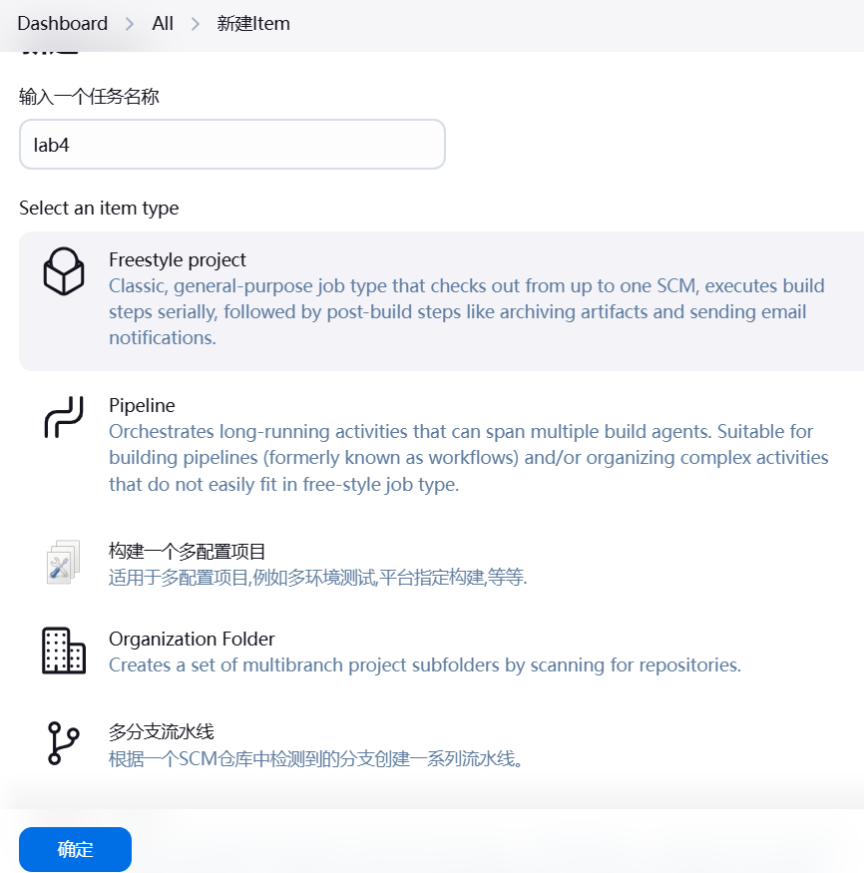
- General 部分：该部分是对任务的描述以及一些涉及并发构建、构建结果处理、参数配置的内容，本次实验不涉及该部分内容，可自由探索。
- 源码管理：在该部分我们需要对前文设置的 Github 仓库进行访问配置。

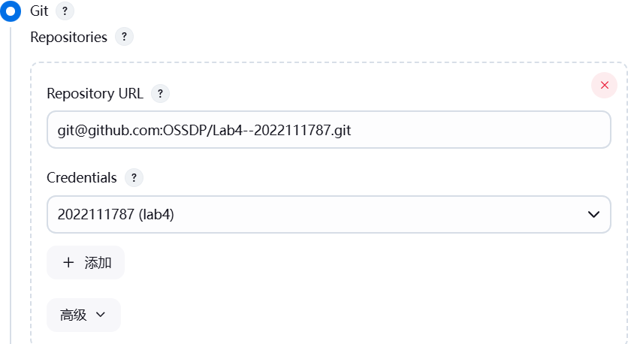
此处使用 git@开头的仓库地址，以避免 HTTPS 产生的 443 超时错误。使用SSH 访问 Github 仓库需要额外的认证凭证，点击“添加”按钮进行配置。一般使用 SSH Username 与私钥作为凭证，在 Username 处填入 Github 账户名，Private Key 处粘贴私钥内容。
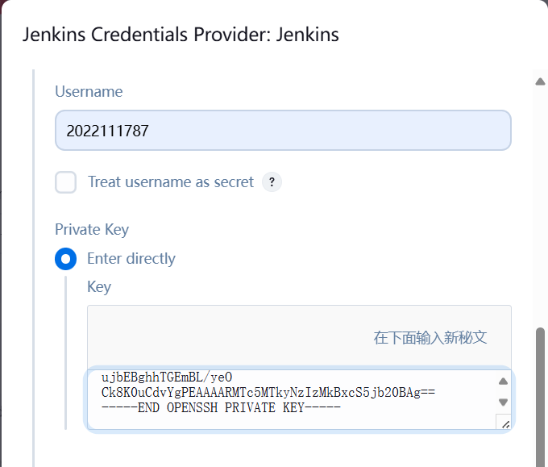
获取SSH私钥：
在bash中输入下面的命令：
- ssh-keygen -t rsa -C "1791927232@qq.com"
生成之后在.ssh文件夹下就会生成文件，如下图所示：
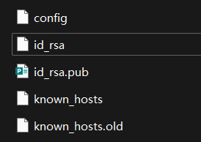
一共会生成两个文件：
id_rsa。这个是私钥文件。
id_rsa.pub。这个是公钥文件，需要配置到GitHub上面。
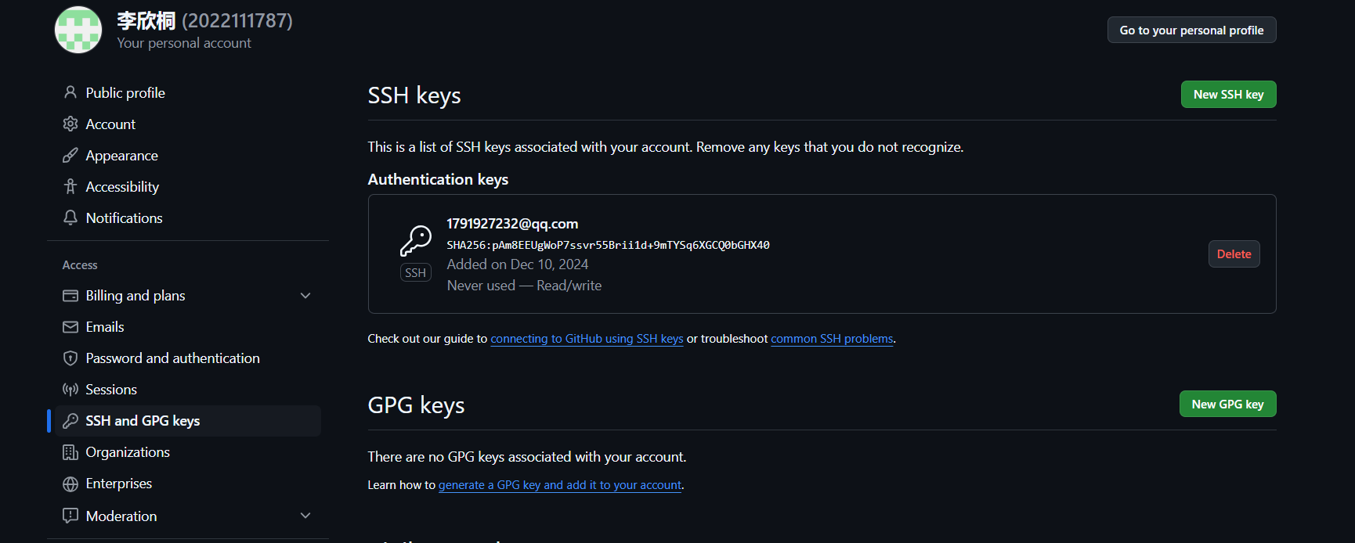
- 构建触发器
使用 Poll SCM，定时检查仓库是否有更新，进行自动化构建，按照图中配置，每 3 分钟检查一次仓库。
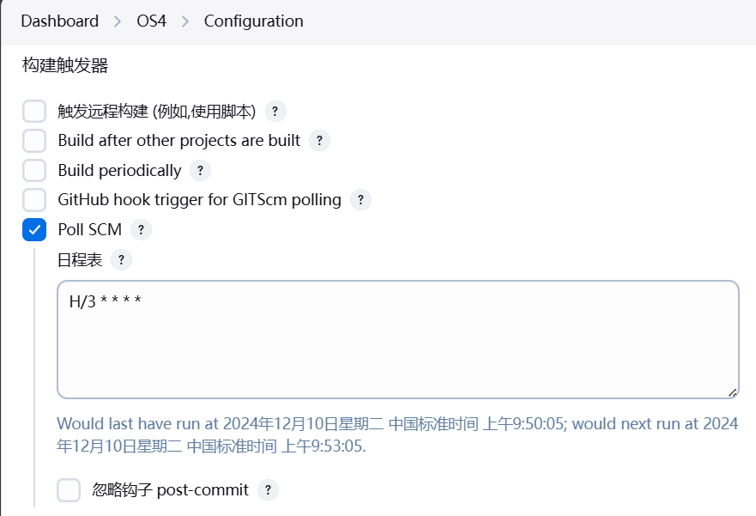
- 构建环境：该部分用于设置构建流程的环境变量，本实验不涉及这部分内容。
- 构建步骤：这部分将使用 cmd 脚本进行代码的测试与 PR 的提交。
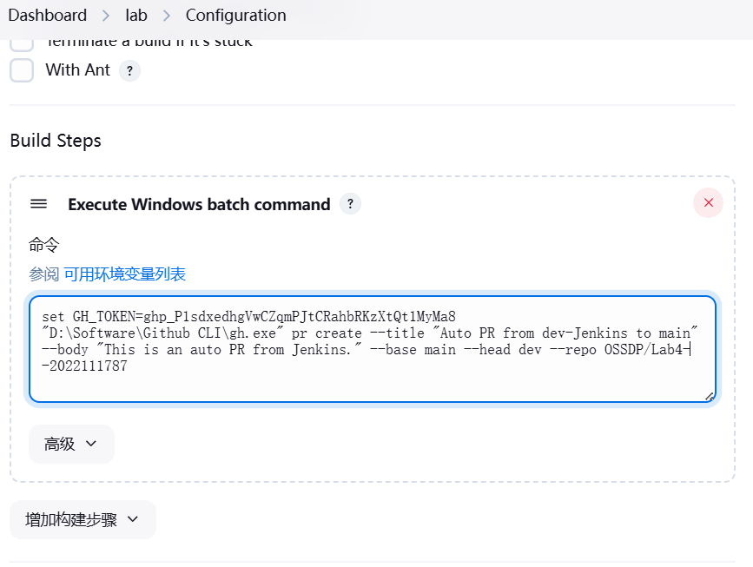
- 验证实验结果
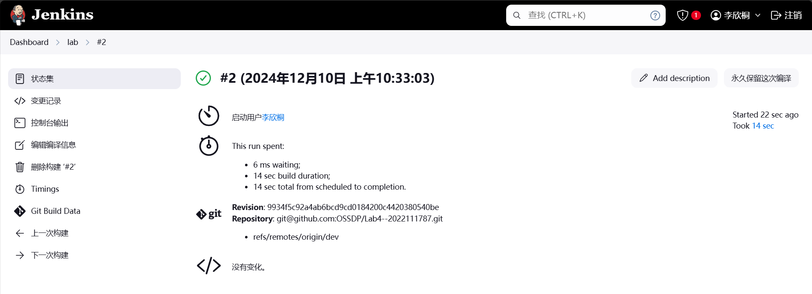
在 Github 上查看仓库的 PR 是否推送成功。

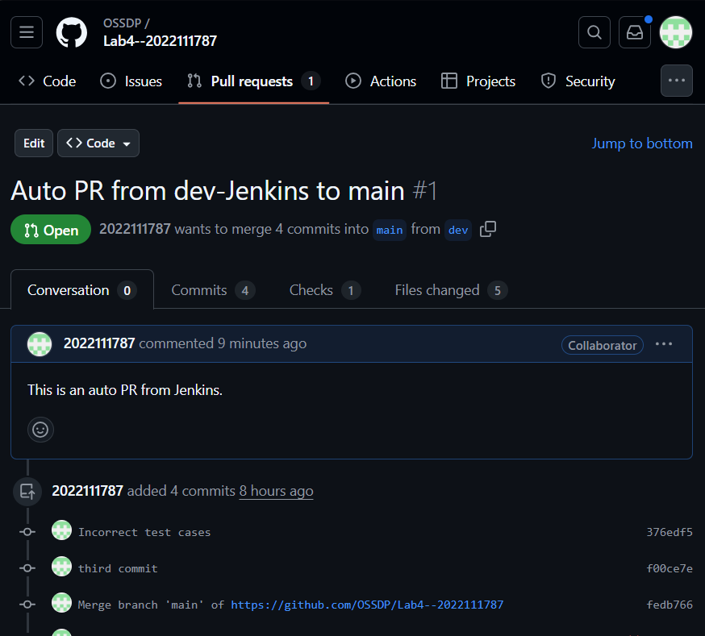
- 实验中各部分的结果截图
申请一个 Access Token：
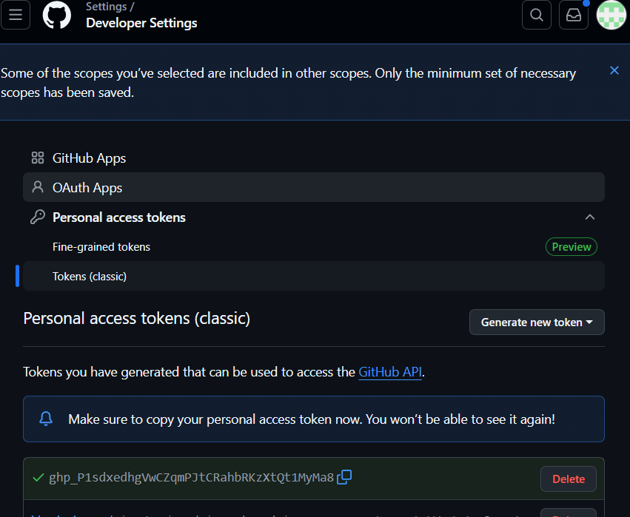

小结
- GitHub 操作 DevOps
- 实验过程
- 创建 GitHub 仓库：在 GitHub Classroom 上Lab4-学号 的仓库，完成了将该仓库与本地 Maven 项目进行关联。
- 本地 Maven 项目创建与提交： 在本地创建了一个 Maven 项目，并引入了 JUnit 依赖。 之后将 Debug 程序和单元测试文件导入到该项目中，成功提交到 GitHub 仓库。
- 编写 GitHub Actions Workflow 文件： 在项目根目录下创建了 .github/workflows/ 文件夹，并编写了一个基本的 CI 工作流（workflow）。 该工作流包括以下步骤：
- 检出 Git 仓库内容
- 设置 JDK 环境（与 Maven 配置一致）
- 缓存 Maven 包，以提高构建效率
- 使用 Maven 执行单元测试
自动化测试： 提交该工作流文件后，GitHub Actions 会自动运行，并执行单元测试。 可以在 GitHub 仓库的 Actions 页面查看构建日志和测试
- 收获与思考
- GitHub 操作
- 通过修改测试用例并提交，观察到错误的提交会导致构建失败，这是 DevOps 流程自动化反馈机制的体现。
- PR 自动合并是一个非常有用的功能，它可以在测试通过后自动将代码合并到主分支，提高了开发效率。
- 建议
学习并深入理解更多 GitHub Actions 的高级功能，如矩阵构建、多平台构建等，可以进一步提升工作流的灵活性和效率。
- Jenkins DevOps 实践
- 实验过程
- Jenkins 安装与配置： 成功安装了 Jenkins 并进行了基本配置，包括设置 JDK、Git、Maven 环境，安装了 GitHub 插件以支持 GitHub 仓库的访问。
- GitHub 仓库配置：
- 构建任务创建： 创建了一个 Freestyle Project，用于实现自动化构建。 配置了 GitHub 仓库、构建触发器（定时检查仓库更新），并在构建步骤中添加了通过 Maven 执行测试和通过 GitHub CLI 提交 PR 的命令。
- 自动化构建与 PR 提交： 使用 Poll SCM 功能定时检查仓库的更新，当发现更新时自动启动构建任务并提交 PR。
- 收获与思考
- Jenkins 是一个强大的 CI/CD 工具，它支持更复杂的构建和部署流程，通过插件可以集成各种工具，如 GitHub、Maven 等。
- 通过在 Jenkins 中配置定时构建任务，能够实现自动化的代码检测与构建过程，确保代码始终保持在最新状态。
- GitHub CLI 的集成使得 Jenkins 不仅能够进行自动化构建，还能直接提交 PR，简化了代码审核与合并的流程。
- 建议
- 在生产环境中，Jenkins 的配置可能需要更细粒度的权限控制和更复杂的构建流水线配置。 建议进一步研究 Jenkins 的 Pipeline 功能，了解如何通过代码管理 Jenkins 的构建流程。
- 对于 PR 的自动化提交，确保在团队协作中合理设置权限与自动化策略，避免不必要的代码合并冲突。

